CÁCH CHƠI CỜ GÁNH

**Dàn cờ:**

Bàn cờ gánh có 16 quân chia làm hai màu cho hai người chơi. Trong bàn cờ này, phe màu xanh có 8 quân và phe màu đỏ có 8 quân được sắp như hình vẽ bên dưới. Mục tiêu của mỗi người chơi là đổi màu các quân cờ của đối phương thành màu của mình. Trận cờ kết thúc khi chỉ còn một màu trên bàn cờ.

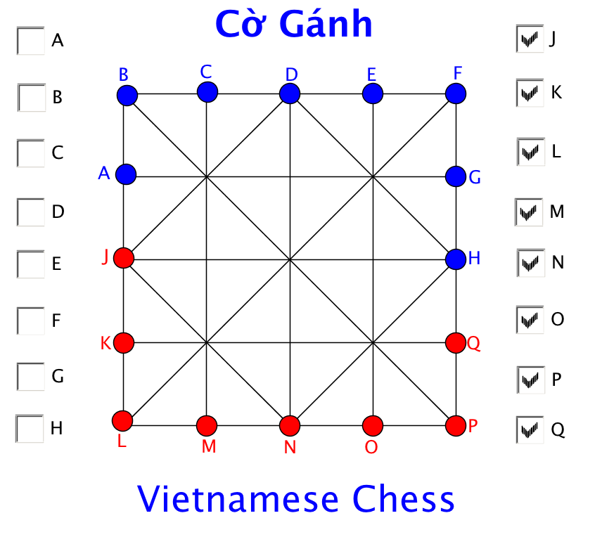

**Cách chơi:**  Mỗi quân cờ di chuyển từng bước một theo đường kẽ đến giao điểm trống kế tiếp.

Có hai cách để đổi màu quân cờ của đối phương.

1. **Gánh:** Khi một quân cờ của phe này đi vào giữa hai quân cờ của phe kia, thì hai quân cờ hai bên bị đổi màu sang quân cờ ở giữa. Trong Hình 1a, quân cờ H di chuyển theo mũi tên xanh vào giữa hai quân đỏ N và Q. Hai quân này sẽ bị đổi sang màu xanh như trong Hình 1b. Trong bàn cờ điện toán này, tìm chữ của quân cờ trong các ô chữ hai bên bàn cờ và bấm vào các ô có chữ muốn đổi màu. Đánh dấu để đổi sang màu đỏ và lấy dấu ra để đổi sang màu xanh.

|  |  |
| --- | --- |
| Hình 1a | Hình 1b |

2. **Chẹt:**  Khi một hay nhiều quân cờ của một phe bị bao vây và không di chuyển được. Đây là thế cờ chẹt. Các quân cờ này sẽ bị đổi sang màu của đối phương. Trong Hình 2a bên dưới, quân đỏ B di chuyển theo mũi tên xanh sẽ làm quân xanh A và C bị chẹt. Quân A và C bị đổi thành màu đỏ như trong Hình 2b

|  |  |
| --- | --- |
| Hình 2b | Hình 2b |

**Bẫy:**  Người chơi cũng có thể bẫy đối phương đi theo nước cờ của mình bằng thế cờ “Mở”.

Trong Hình 3a, phe xanh di chuyển N theo hướng mũi tên và nói “Mở”. Phe đỏ bắt buộc phải dời quân M vào giữa E và N (Hình 3b), đổi hai quân này thành màu đỏ như trong Hình 3c.

|  |  |  |
| --- | --- | --- |
| Figure 3a | Figure 3b | Figure 3c |

Phe xanh đi quân O theo hướng mũi tên vào gánh ba cặp: AN, KM và LE như trong Hình 4a và 4b. Trong thế cờ “Mở”, người bẫy phải có thế cờ cho đối phương đổi màu hai quân cờ, rồi sau đó mới được đi nước cờ của mình. Thế cờ này không chỉ dùng để đổi màu nhiều quân cờ của đối phương nhưng cũng dùng để thoát ra khỏi một thế cờ bí. Người nào đổi màu được hết các quân cờ của đối phương, thì đó là người thắng cuộc. Bấm vào [đây](https://www.geogebra.org/m/DgyjXY4w) để chơi.

|  |  |
| --- | --- |
| Hình 4a | Hình 4b |